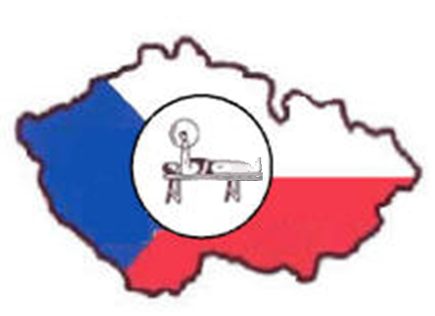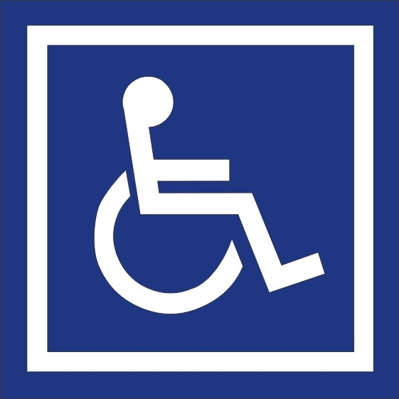
P r o p o z i c e

Mistrovství České republiky v benchpressu sportovců
s tělesným, kvadruplegií a kombinovaným postižením
11. 9. 2021 v Českých Budějovicích

Pořadatel: ČATHS, z.s. ve spolupráci s 1. Centrem zdravotně postižených jižních Čech, z. s.
Vltavské nábřeží 1545/5a, 370 05 České Budějovice, Czech Republic ,
GPS 48°58'47.48"N 14°27'48.25"E
tel.: 604 718 304, email: czpcb@volny.cz , URL: www.1czpjc.cz
Soutěží : Sportovci se s tělesným postižením a kombinovaným
podle pravidel IPC; s kombinovaným postižením se soutěží podle speciálních
pravidel od zarážek; kvadruplegici soutěží na multipressu (není paralympijským
sportem).
Váhové kategorie jsou podle IPC parapowerliftingu. Při malém počtu závodníků
o pořadí rozhoduje přepočtený výkon - wilksonův koeficient.
Místo konání: Bezbariérová hala 1.CZP JČ, z.s. , Vltavské nábřeží 1545/5a, České Budějovice
Česká republika
Datum konání: 11. 9. 2021
Přihlášky: Do 5. 9. 2021 na e-mail: czpcb@volny.cz zašlete druh handicapu, váhovou
kategorii, 1.pokus, sken dokladu s diagnózou, nebo vzpěračský pas), viz tabulka
níže
Startovné: 300 Kč (hradí se v hotovosti v den konání soutěže na recepci 1.CZP JČ, z.s.),
členové 1.CZP JČ, z.s. nehradí
Ředitel závodu: Jiří Smékal
Hlasatel: Pořadatel - člen 1.CZP JČ
Hlavní rozhodčí: Vilém Stifter
Postranní rozhodčí: Ivana Klímková, Milan Peleška, Miroslav Klimeš
Nakladači: Pořadatelé – členové 1.CZP JČ
Světelná tabule, projektor
a výsledkové listiny: Pořadatelé - členové 1.CZP JČ

Zdravotník: Pořadatel - člen 1.CZP JČ
Hospodář: Pořadatelé – členové 1.CZP JČ

Prezentace: 11. 9. 2021 od 8.00 – 10.00 hod. v 1. CZP JČ, z.s.
Vážení a kontrola
vybavení závodníků: 11. 9. 2021 od 10.00 – 11.30 hod.

Zahájení soutěže: 11. 9. 2021 od 12.00 hod.
Doprava a ubytování: Zajišťuje a hradí každý sám.

Zpracoval: Jiří Smékal, ředitel soutěže

Pořadatel Mistrovství České republiky v benchpressu
nenese odpovědnost za případné škody vzniklé na zdraví nebo majetku účastníků!
Všichni zájemci o vzpírání - benchpress jsou vítáni.

----------------------------------------------------------------------------------------------------------------------------------------
Tabulka k přihlášce (zaslat na e-mail: czpcb@volny.cz do 5. 9. 2021):
Oddíl | Jméno | M/Ž | Druh handicapu  TP, ZP, KV, ID | Váhová kategorie | 1.pokus

Pozn.: TP – tělesné postižení
ZP – zrakové postižení
KV - kvadruplegici
ID – intelektuální a kombinované postižení

